**О девизе Всемирного дня прав потребителей на 2021 год**



**Всемирный день прав потребителей** проводится ежегодно **15 марта** начиная с 1983 года, а с 1994 года широко отмечается и в Российской Федерации.

Его тематику по сложившейся традиции определяет **Международная Федерация потребительских организаций (Consumers International - CI)**. 15 марта 2020 года Всемирный день прав потребителей проходил под девизом «Рациональный потребитель» («The Sustainable Consumer»).

В 2021 году CI объявила, что девизом Всемирного дня потребителей станет **«Борьба с загрязнением пластиковыми материалами»**.

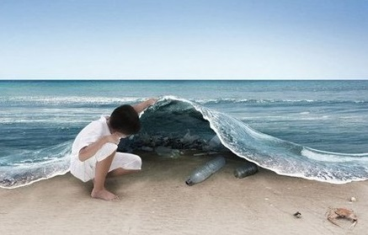

Борьба с загрязнением пластиком - это глобальная проблема, требующая скоординированных международных решений.

В 2020 году Всемирная организация потребителей призывала обратить внимание на проблемы чрезмерного производства и нерационального потребления, что влечет за собой глобальное изменение климата, ухудшение состояния окружающей среды, приводит к утрате уникальных природных объектов.

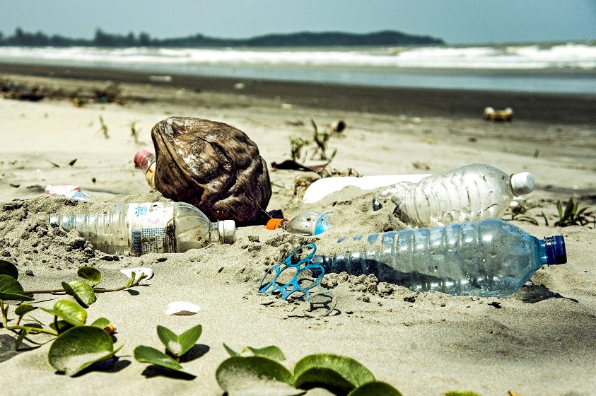

В развитие темы прошлого года, являющейся одной из «**Целей устойчивого развития»**, принятых государствами - членами Организации Объединенных Наций в 2015 году в рамках Повестки дня в области устойчивого развития на период до 2030 года, тема этого года должна способствовать повышению осведомлённости и привлечению потребителей во всем мире к принятию и продвижению более экологичных решений при покупке товаров.

Предполагается, что компания сыграет важную роль, когда потребители, правительства и предприятия - изготовители пластиковых изделий могут объединитьсяв преодолении глобального кризиса загрязнения пластиком.

Согласно отчету  Pew Charitable Trusts & SISTEMIQ «Преодолевая пластиковую волну», выпущенного в августе 2020 года, к 2040 году в мировом океане окажется в три раза больше пластика, если не принять сегодня кардинальных мер в политике стран, инновациях и изменениях в поведении потребителей.

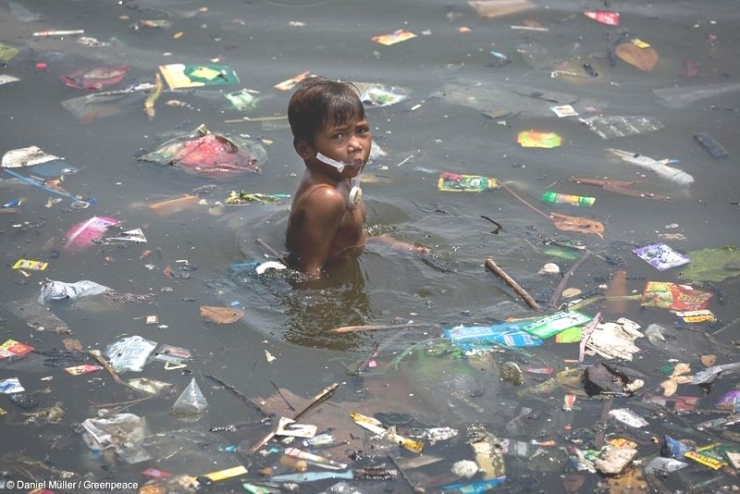

По неутешительным прогнозам, к  2050 году в мировом океане будет больше пластика, чем рыбы. По данным названного отчета 100 000 морских млекопитающих и черепах и 1 миллион морских птиц погибают каждый год от загрязнения морской среды пластиком, которого ежегодно в воды мирового океана попадает около 8 миллионов тонн. При этом пластмасса одноразового использования составляет 50% всего пластика, производимого ежегодно, причем, половина всех когда-либо производимых пластиковых изделий была выпущена за последние15 лет, 40% произведённого пластика упаковывается и выбрасывается после одного использования.

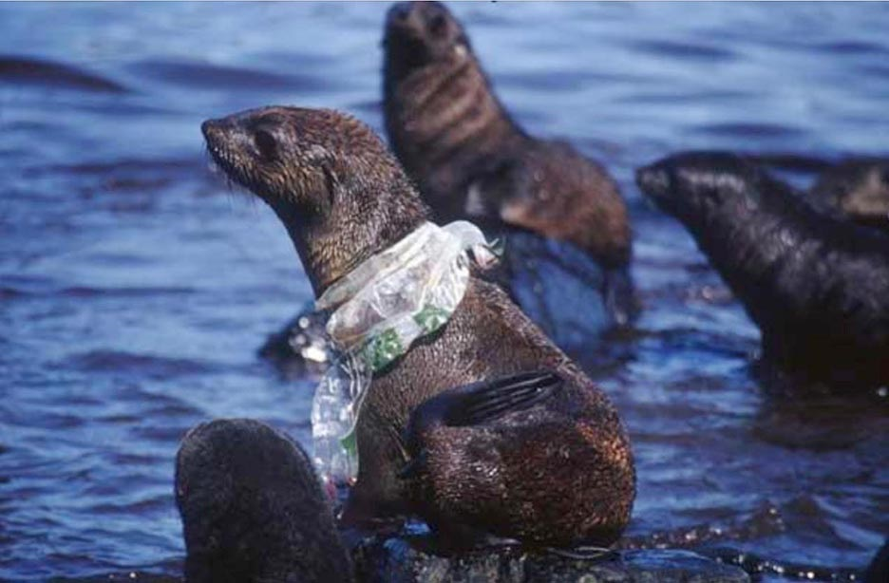

Требования статьи 7 **Закона РФ «О защите прав потребителей»** закрепляет право потребителя на то, что ***товар (работа, услуга) при его использовании, хранении, транспортировки и утилизации был безопасен не только для жизни и здоровья потребителей, но и окружающей среды.***

В связи с проведением 15 марта 2021 года Всемирного дня защиты прав потребителей под девизом **«Борьба с загрязнением пластиковыми материалами»**  в целях повышения потребительской грамотности и информирования населения, пункт информирования и консультирования граждан по вопросам защиты прав потребителейФилиала ФБУЗ «Центр гигиены и эпидемиологии в Республике Коми в городе Печоре»уведомляет опроведении **«горячей линии»** по вышеуказанной тематике и другим актуальным вопросам защиты прав потребителей в период с 15 по 18 марта 2021 года с 10 до 12 часов по телефону 3-52-51, а также в кабинете № 7 по Печорскому проспекту 18 в городе Печоре.